Цель: освоение инструкций обработки текстовых файлов.

**Задание**: требуется разработать и отладить программу, обеспечивающую обработку предварительно созданного текстового файла. Текст, размещаемый в файле, должен состоять из цифр и строчных латинских букв. Обработка файла заключается, во-первых, в перемещении содержимого файла в буфер, созданный в программе. Во-вторых, в замене соответствующих элементов файла (цифр или строчных латинских букв) на новые или в добавлении к элементам файла новых элементов в соответствии с вариантом задания. В-третьих, в осуществлении вывода отредактированного текста на экран и в размещении его в новом файле, который необходимо создать.

Вариант 10: заменить в исходном файле первый символ на первую цифру

Вариант 6

|  |  |  |  |  |  |
| --- | --- | --- | --- | --- | --- |
| Вариант | N | А | В | Свойство X | Что нужно заменять (добавлять) |
| 6 | 8 | Инверсное | 1 | Кратное 5 | В начало файла свое имя |

Код программы:

TITLE LAB12

.model small

.stack 100h

.data

str db 10,13,'String after edit: $',10

namestr db 'VIKTOR'

buf db 100 dup(?), '$' ;буфер

FM dw ? ;дескриптор файла

Name1 db 'C:\old.txt', 0 ;имя старого файла

Name2 db 'C:\new.txt', 0 ;имя нового файла

.code

begin:

mov ax, @data

mov ds, ax

mov ax, 3D00h ;ah=3Dh - номер функции открытия файла, al = 0 - доступ чтения

lea dx, Name1

int 21h ;открываем файл Name1

mov dl,'O'

jc _ERR ; если ошибка возникает при открытии файла, то осуществляется

; переход к обработке ошибки

mov FM, ax ; если нет ошибок, то FM сохраняется

;чтение данных из файла

mov ah, 3Fh ; в ah задан номер функции чтения из файла

mov bx, FM ; регистр bx должен содержать логический номер файла

mov cx, 100 ; в cx количество читаемых байтов

lea dx, buf ; в ds:dx указывается адрес буфера для ввода данных из файла

int 21h ; вызов функции чтения

mov dl, 'R'

jc _ERR ; если ошибка, то переходим к обработчику ошибок

; закрытие файла

mov ah, 3Eh ;в ah задан номер функции закрытия файла.

mov bx, FM ; регистр bx должен содержать логический номер файла

int 21h

mov dl, 'C'

jc _ERR; если ошибка, то переходим к обработчику ошибок

;конец считывания из файла

mov ah,9

lea dx,str

int 21h

lea dx,namestr

int 21h

mov ax,5b00h ;функция создания файла

lea dx,Name2 ;в dx поместим адрес массива названия файла для создания

int 21h

mov dl,'N'

jc _ERR ;при возникновении ошибки, переходим к обработчику ошибок

mov bx,ax ;поместим дескриптор файла (полученный при вызове функции 5Bh) в bx

jc _ERR ;при возникновении ошибки, переходим к обработчику ошибок

mov ah,40h ;вызываем функцию записи в файл

lea dx,namestr

mov cx,100

int 21h

cmp ax,cx ;сравниваем ax и cx, для распознавания ошибок

mov dl,'E'

jne _ERR ;при возникновении ошибки, переходим к обработчику ошибок

jmp exit

_ERR:

mov ah, 02h

int 21h

exit:

mov ah,4ch

int 21h

end

Результат работы программы:

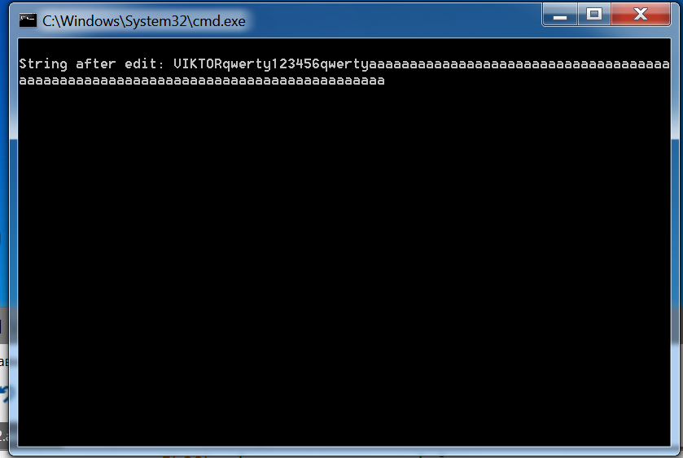

Рис.1 – Вывод считанного текста с внесёнными изменениями (в конце выводятся символы NULL)

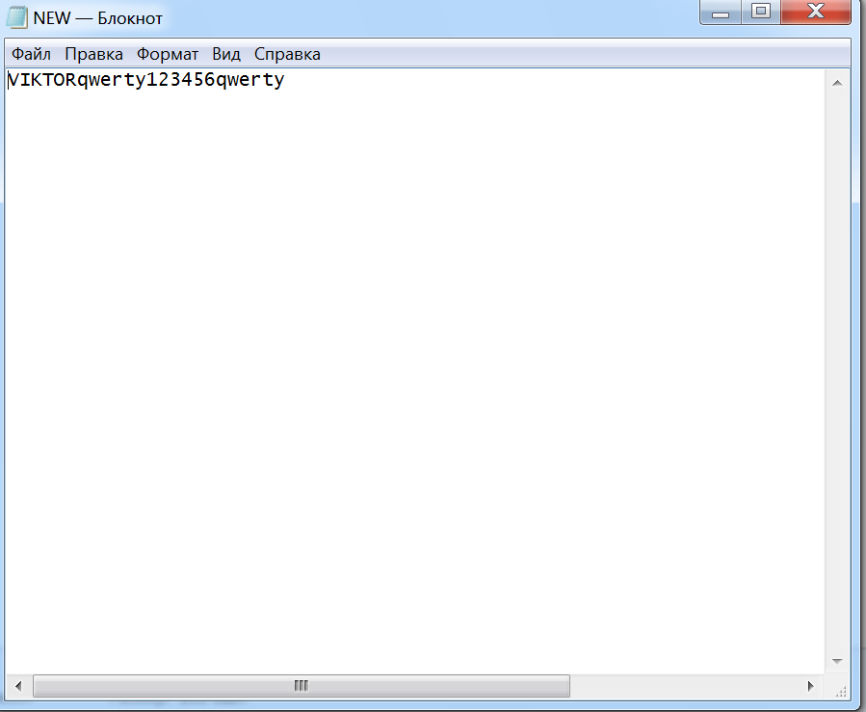

Рис.2 – измененный файл

**Вывод:** в ходе данной лабораторной работы я научился:

* использовать обработчик ошибок для быстрой отладки
* использовать функции для обработки файлов и ознакомился с принципом их работы